一、前言：

1 | 机器人产品及应用介绍 | 1.0课时
2 | 软件安装及工作站使用 | 0.5课时
3 | 机器人拆包、安装、接线 | 0.5课时

二、轨迹工作站
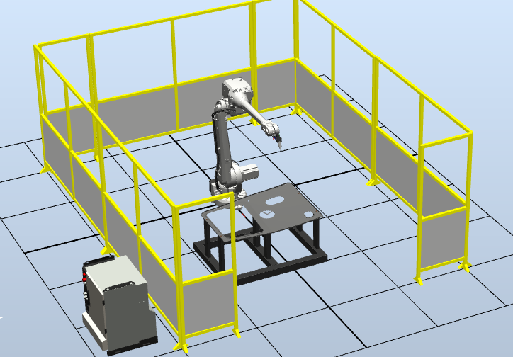
1 | 示教器使用及单轴操作 | 0.5课时
2 | 坐标系介绍及线性、重定位 | 1.0课时
3 | 快捷键操作及增量模式 | 0.5课时
4 | 转数计数器更新 | 0.5课时
5 | 工具坐标系标定 | 1.5课时
6 | 工件坐标系标定 | 0.5课时
7 | 载荷标定 | 0.5课时
8 | 机器人通讯介绍 | 1.0课时
9 | DSQC652接线及IO配置 | 1.0课时
10 | 总线通讯配置 | 0.5课时
11 | 系统输入输出设置 | 0.5课时
12 | 安全面板接线说明 | 0.5课时
13 | RAPID简介及创建程序 | 0.5课时
14 | 数值、目标点、速度、转弯半径等数据介绍 | 0.5课时
15 | U形槽、圆形轨迹示教编程 | 1.0课时
16 | 偏移算法及自选轨迹编程练习 | 1.0课时
17 | 程序调用、调试、轨迹编程总结 | 0.5课时
三、码垛工作站
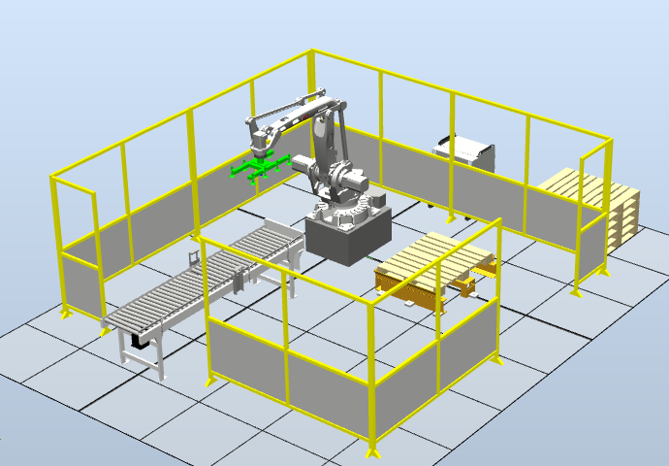
1 | 搬运类坐标系、有效载荷说明 | 0.5课时
2 | 码垛常用IO信号介绍 | 0.5课时
3 | 码垛程序框架说明 | 0.5课时
4 | IF、While等用法介绍 | 0.5课时
5 | 中断程序、初始化程序解释说明 | 0.5课时
6 | 多进多出码垛程序修改说明 | 0.5课时

四、

1 | 备份与恢复 | 0.2课时
2 | 重新启动 | 0.2课时
3 | 手册查看 | 0.2课时
4 | 维修保养 | 0.2课时
5 | 进阶学习指引www.robotpartner.cn | 0.2课时

